2023年青岛黄海学院单独招生
文化课成绩复核申请表

申请日期： 年 月 日
考生号 |  | 姓名 |  |  | 联系方式
报考专业 |  |  | 文化课成绩
复核理由：

此处放置身份证正面：
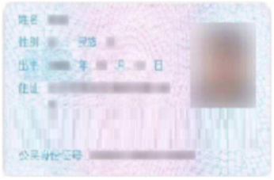

考生签字：

